附件1

第十三届广东青少年机器人大挑战云浮选拔活动网络申报指南

一、总体流程
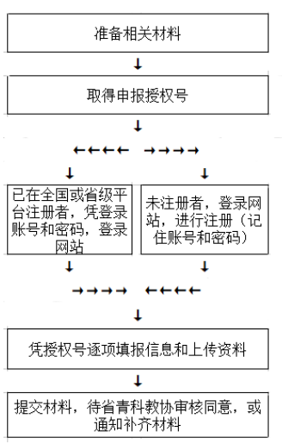
二、准备材料
请报名参加活动者，在网络申报开放时间之前，准备好如下材料：
（1）师生、家长填报《活动申报表》（详见附件2-1）：提前填好信息，网络申报时方便录入；
（2）《活动承诺书》（详见附件2-2）：要求每位家长亲笔签名，组队学校或单位盖章；拍照制成JPG或PDF格式，容量小于1M；网络申报时需上传。
三、具体程序
（一）申报时间：所有队伍均通过网络申报，申报时间为即日起至11月15日下午17:00，逾期不再受理。
（二）申报网站：http://gdjx.xiaoxiaotong.org
（三）名额分配：本届活动名自愿报名，额满即止。各项目各组别限20支队伍。每名选手只能申报1个项目。
（四）网络注册程序（详见下图）
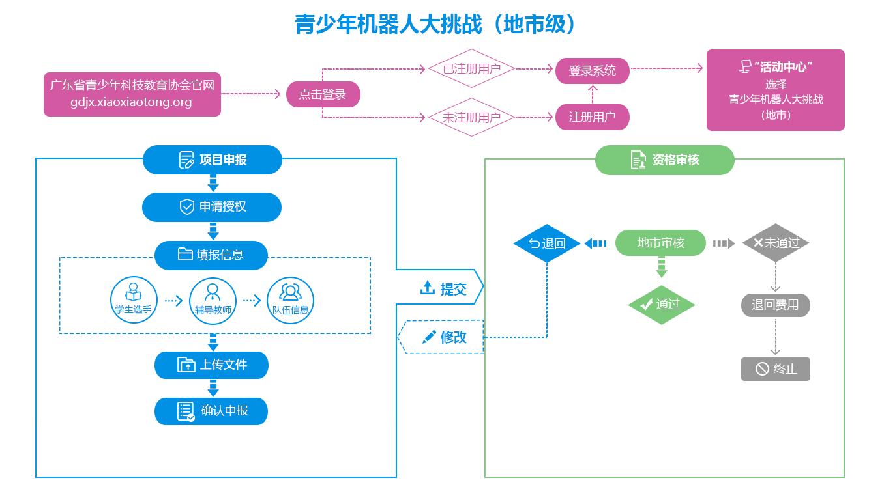
- 注册用户：已在省青少年科技中心“广东省青少年科技教育服务平台”或全国平台注册的，可凭原账号和密码登陆系统。
- 进入“项目申报”后，申请授权码，进行网报。

